Екібастұз қаласының аумағында стационарлық емес сауда объектілерін орналастыру орындары мен маршруттарын айқындау және бекіту туралы
Павлодар облысы Екібастұз қаласы әкімдігінің 2023 жылғы 30 қарашадағы № 1010/11 қаулысы Павлодар облысының Әділет департаментінде 2023 жылғы 1 желтоқсанда № 7431-14 болып тіркелді
Қазақстан Республикасының "Қазақстан Республикасындағы жергілікті мемлекеттік басқару және өзін-өзі басқару туралы" Заңының 31-бабына, Қазақстан Республикасының "Сауда қызметін реттеу туралы" Заңының 12-бабына, Қазақстан Республикасы Ұлттық экономика министрінің міндетін атқарушының 2015 жылғы 27 наурыздағы № 264 бұйрығымен бекітілген Ішкі сауда қағидаларының 50-1-тармағына сәйкес Екібастұз қаласының әкімдігі ҚАУЛЫ ЕТЕДІ:
1. Осы қаулының 1-қосымшасына сәйкес Екібастұз қаласының аумағында стационарлық емес сауда объектілерін орналастыру орындары айқындалсын және бекітілсін.
2. Осы қаулының 2-қосымшасына сәйкес Екібастұз қаласының аумағында стационарлық емес сауда объектілерін орналастыру маршруттары айқындалсын және бекітілсін.
3. Осы қаулының 3-қосымшасына сәйкес Екібастұз қаласы әкімдігінің кейбір қаулыларының күші жойылды деп танылсын.
4. "Екібастұз қаласы әкімдігінің кәсіпкерлік бөлімі" мемлекеттік мекемесі заңнамада белгіленген тәртіппен осы қаулының аумақтық әділет органында мемлекеттік тіркелуін қамтамасыз етсін.
5. Осы қаулының орындалуын бақылау қала әкімінің жетекшілік ететін орынбасарына жүктелсін.
6. Осы қаулы алғашқы ресми жарияланған күнінен кейін күнтізбелік он күн өткен соң қолданысқа енгізіледі.
Екібастұз қаласының әкімі | А. Бейсекин
Екібастұз қаласы
әкімдігінің 2023 жылғы
30 қарашадағы № 1010/11
Қаулыға 1-қосымша
Екібастұз қаласының аумағында стационарлық емес сауда объектілерін орналастыру орындары
№ | Орналасқан жері | Алып жатқан ауданы (шаршы метр) | Сауда қызметін жүзеге асыру кезеңі (жылдар) | Қызмет саласы | Жақын маңдағы инфрақұрылым (тауарлардың ұқсас ассортименті сатылатын сауда объектілері, сондай-ақ қоғамдық тамақтандыру объектілері)
1 | Кеншілер көшесі, №1 және №5 үйлер арасында | 10 | 5 | бөлшек сауда (азық-түлік / азық-түлік емес тауарларды сату) | "Горняк" дүкені
2 | М. Жүсіп көшесі, №22 үйдің ауласында | 15 | 5 | бөлшек сауда (азық-түлік / азық-түлік емес тауарларды сату) | "Нұр" дүкені
3 | М. Жүсіп көшесі, М. Жүсіп көшесіндегі № 47 және Б. Момышұлы көшесіндегі № 40 "А" үйлердің арасында | 10 | 5 | бөлшек сауда (азық-түлік / азық-түлік емес тауарларды сату) | "Арлан" дүкені
4 | М. Жүсіп көшесі, №52/5 үй және №26 орта мектеп арасында | 15 | 5 | бөлшек сауда (азық-түлік / азық-түлік емес тауарларды сату) | "ХСК Восток" дәмханасы
5 | Мәшһүр Жүсіп көшесі, №149 үйдің ауласында | 25 | 5 | бөлшек сауда (азық-түлік / азық-түлік емес тауарларды сату) | "Райымбек" дүкені
6 | Энергетиктер көшесі, №63 және №65 үйлердің арасында | 10 | 5 | бөлшек сауда (азық-түлік / азық-түлік емес тауарларды сату) | "Сауле" СКО
7 | Б. Момышұлы көшесі, №10 орта мектептің алдында | 10 | 5 | бөлшек сауда (азық-түлік / азық-түлік емес тауарларды сату) | жоқ
8 | Энергетиктер көшесі, №107 үй және №2 емхана арасында | 10 | 5 | бөлшек сауда (азық-түлік / азық-түлік емес тауарларды сату) | жоқ
9 | Беркімбаев көшесі, Беркімбаев көшесіндегі №112 және Сәтбаев көшесіндегі №37/1 үйлердің арасында | 10 | 5 | бөлшек сауда (азық-түлік / азық-түлік емес тауарларды сату) | жоқ
Екібастұз қаласы
әкімдігінің 2023 жылғы
30 қарашадағы № 1010/11
Қаулыға 2 - қосымша
Екібастұз қаласының стационарлық емес сауда объектілерін орналастыру маршруттары
Шартты белгілер:

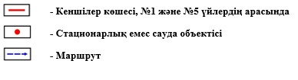

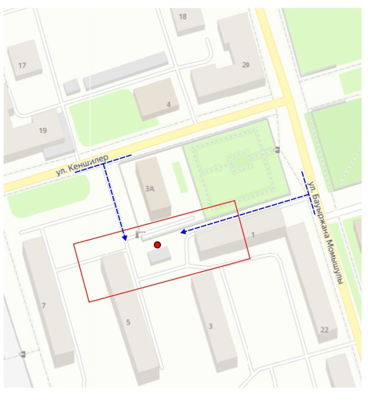

Шартты белгілер:

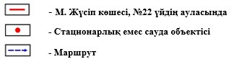

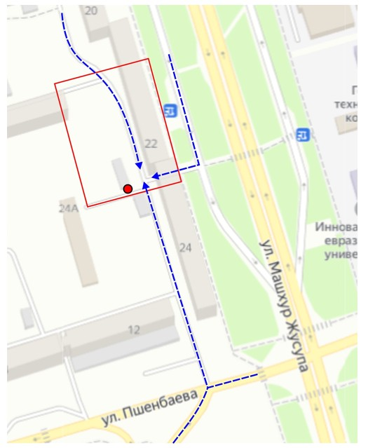

Шартты белгілер:

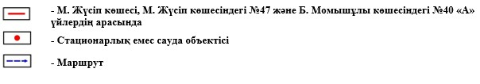

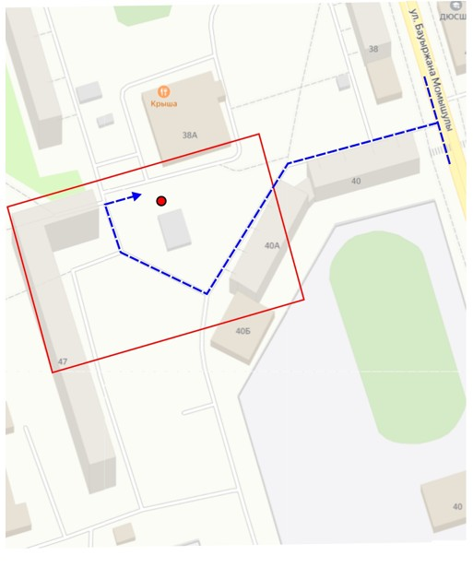

Шартты белгілер:

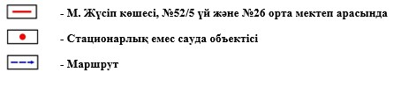

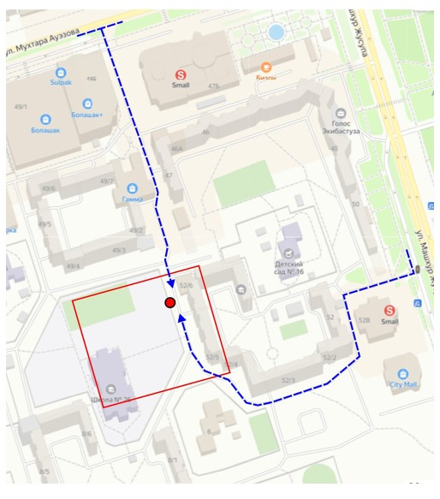

Шартты белгілер:

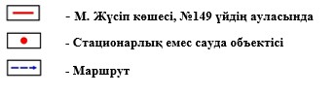

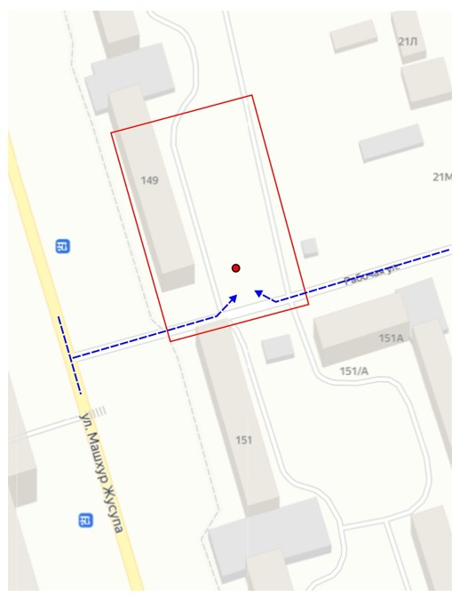

Шартты белгілер:

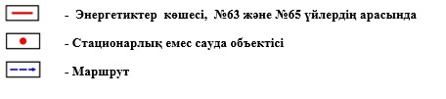

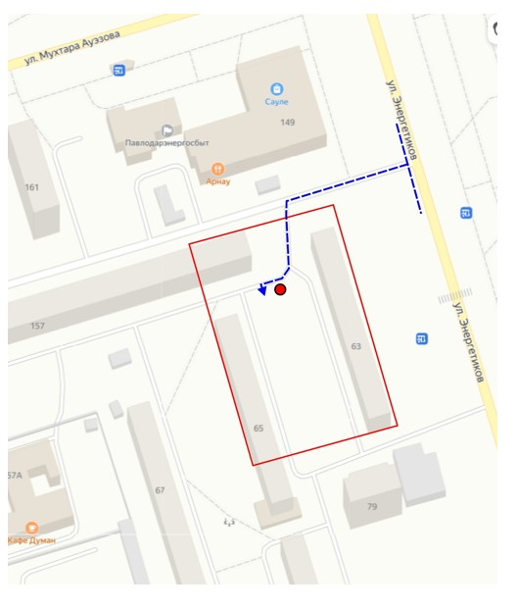

Шартты белгілер:

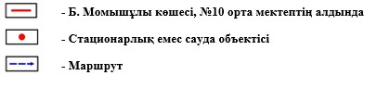

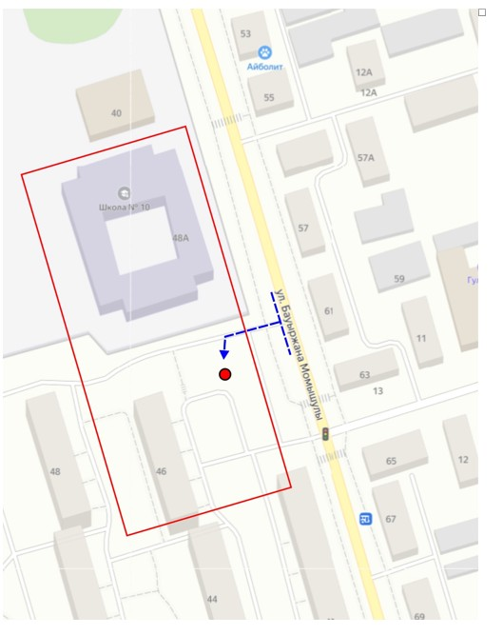

Шартты белгілер:

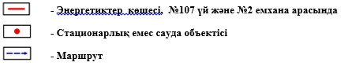

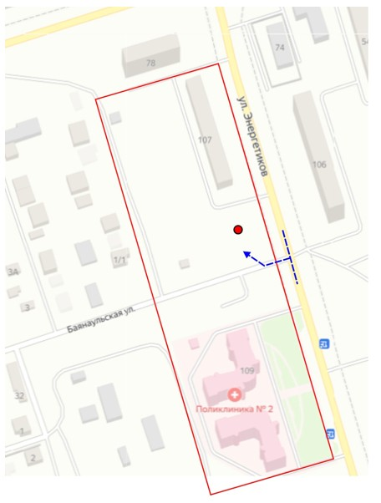

Шартты белгілер:

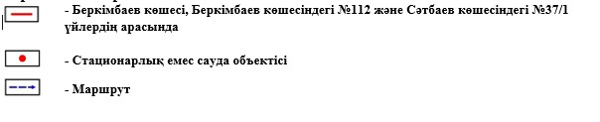

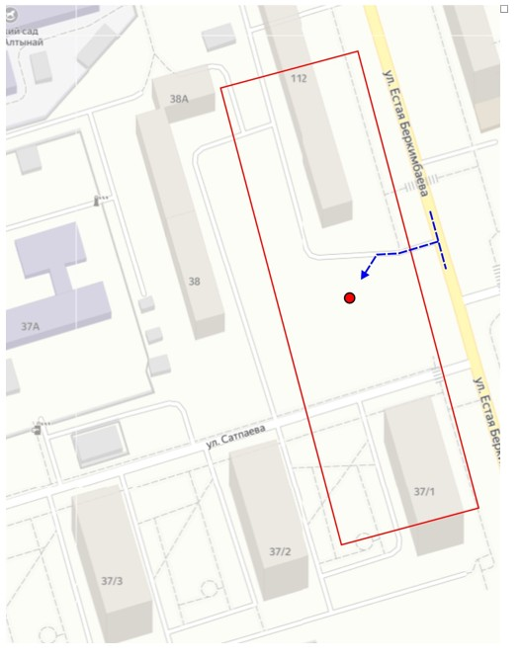

Қаулыға 3-қосымша
Екібастұз қаласы әкімдігінің
2023 жылғы 30 қарашадағы
№ 1010/11
Екібастұз қаласы әкімдігінің күші жойылған қаулыларының тізбесі
1. Павлодар облысы Екібастұз қаласы әкімдігінің 2016 жылғы 17 наурыздағы "Екібастұз қаласының аумағында стационарлық емес сауда объектілерін орналастыру орындарын бекіту туралы" № 291/3 қаулысы (Нормативтік құқықтық актілерді мемлекеттік тіркеу тізілімінде № 5085 болып тіркелген).
2. Павлодар облысы Екібастұз қаласы әкімдігінің 2019 жылғы 26 қыркүйектегі "Екібастұз қаласы әкімдігінің 2016 жылғы 17 наурыздағы "Екібастұз қаласының аумағында стационарлық емес сауда объектілерін орналастыру орындарын бекіту туралы № 291/3 қаулысына өзгеріс енгізу туралы"" № 955/10 қаулысы (Нормативтік құқықтық актілерді мемлекеттік тіркеу тізілімінде № 6559 болып тіркелген).
3. Павлодар облысы Екібастұз қаласы әкімдігінің 2021 жылғы 1 ақпандағы "Екібастұз қаласы әкімдігінің 2016 жылғы 17 наурыздағы "Екібастұз қаласының аумағында стационарлық емес сауда объектілерін орналастыру орындарын бекіту туралы"" № 291/3 қаулысына өзгеріс енгізу туралы" № 47/2 қаулысы (Нормативтік құқықтық актілерді мемлекеттік тіркеу тізілімінде № 7200 болып тіркелген).

© 2012. Қазақстан Республикасы Әділет министрлігінің «Қазақстан Республикасының Заңнама және құқықтық ақпарат институты» ШЖҚ РМК

